SOFIA PLUS
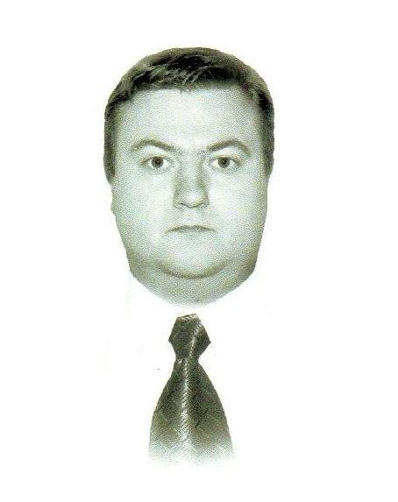
Data:23.02.2011 Rank : 2 off
PERSONAL DETAILS - Личные данные
Фамилия:  Surname: Lyashchuk |  | Имя:  First Name: EVGENY |  | Отчество:  Middle Name: GENNADIEVICH
Дата рождения:  Date of birth: 30.07.1975 |  | Место рождения:  Place of birth: MURMANSK |  | Национальность  Nationality: RUSSIA
Адрес Проживания :  Permanent address : | MURMANSK, BOCHKOVA 8, 125
Домашний тел:  Home Tel. No.: |  |  | Контактный тел:  Con.Tel. No.: |  | Электронный адрес: E-mail:
GENERAL DETAILS - Основные данные
Document / Документ | Number/ Номер | Date and place of issue / Дата и место выдачи | Date of expiry/ Действ. до
Civil passport/ Граждан. паспорт | 4700 193517 | 25.01.2001 murmansk
Travel passport / Загран. паспорт | 64 2078613 | 08.11.2010 murmansk | 08.11.2015
Seaman’s passport / Паспорт моряка
Seaman’s book / Мореходная книжка
Seafarer’s identity document / УЛМ
CERTIFICATION/QUALIFICATION - Сертификаты
Type  Тип документа | Grade/Class  Категория / Класс | Number  Номер | Date/Place of issue  Дата и место выдачи | Date of expiry  Действ. до
Marine Education – Учебный диплом, заведение | NAVIGATOR | 0549691 | 22.06.1998 / MURMANSK
Certificate of competency – Диплом рабочий,  талон | OOW Navigational | 1010301996 | 19.09.2002 / St.petersburg | 10.08.2014
GMDSS (rank) –ГМССБ диплом,  подтверждение | GOC | 0050989 | 15.05.2004/MURMANSK | 07.08.2014
RADAR&ARPA – Сертификат РЛНП/САРП | RADAR&ARPA | 0113167 | 14.08.2009 MURMANSK | 14.08.2014
Ship Security officer(if req)– Сертификат ОСПС
Personal Survival - Способы лич. выживания |  | 211492 | 02.10.2009 MURMANSK | 02.10.2014
Advanced FFT - Пожарная безопасность |  | 102752 | 08.10.2009 MURMANSK | 08.10.2014
Proficiency in surv. Crafts – Шлюпки и плоты |  | 176758 | 06.10.2009 MURMANSK | 06.10.2014
First Aid – Оказание первой мед. помощи |  | 110650 | 13.10.2009 MURMANSK | 13.10.2014
Medical Сare Cert.- Первая мед. помощь с уход. |  | 001195 | 21.04.2006 MURMANSK | 21.04.2011
Vaccinations – Прививки (желтая лихорадка) |  |  | 14.06.2005 MURMANSK | 14.06.2015
Medical cert. – Мед. комиссия годовая/полугод.
COW / IGS – Перевозка опасных веществ
SUMMARY OF EXPERIENCE ( In months ) Опыт работы ( в месяцах)
Experience As  Опыт работы в должности | Bulk  Балкер | Tug  Буксир | Tanker  Танкер | General  Сухогруз | Container  Контейнер | Reefer  Рефрижератор | Chemical  Химовоз | Others  Другое
 | 4 months |  |  | 18 months | 7months | 32 months
SEA SERVICE (for last 5 – 6 years) Срок работы за последние 5-6 лет
Vessel / (IMO)  Судно / (ИМО) | Type / DWT  Тип | Flag  Флаг | Type of engine/BHP  Тип двигателя | Owners / phone  Судовладелец/тел. | Rank  Должность | From  С | To  До
ZAPOLYARYE | REEF | RUS |  | GIROS | 2 MATE | 08.2003 | 03.2004
PETROZAVODSK | REEF | RUS |  | KARELIAN S.CO. |  | 08.2004 | 03.2005
FEHN BROKER | GEN.CARG | A&B |  | FEHN BERIDERUNG |  | 11.2005 | 03.2006
SANTIAGO | MULTYP. | A&B |  | BRIESE (88152) 288608 |  | 04.2006 | 01.2007

ENGLISH ABILITY (S/R/W ) / Знание английского языка
Очень хорошо  V. good |  | Хорошо  Good |  | Удовлетворительно  Satisfactory X |  | Слабо  Fair |  | Плохо  Poor |  | Нет  None

Опыт работы в иностранном экипаже (Национальность)  Foreign Crew Experience (Nationality): | Master from Norway

Date / Дата_23.02.2011______ Signature/Подпись___Lyashchuk_______

